چرا مه فعلا بلدی آزمایش سرطان شش مستحق نیستوم؟
پروگرام آزمایش ملی سرطان شش بلدی کسای استه که واجد شرایط سن و تاریخچه سیگرت کشیدوره که د پایین ذکر شده ره داشته باشه و علایم نداشته ندره و هدف داشته باشه که سرطان شش ره زودتر د مراحل اولیه پیدا کنه. تحقیقات نشان داده که آزمایش بلدی کسای ای افراد زیادتر مفید استه:

آیا شمو بین سن 50 - 70 استین
و
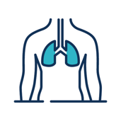
هیچگونه علائم و نشانه های از سرطان شش ندره (بلدی مثال، سلفه دومدار بدون دلیل، سلفه باخون و نفس قیدی بدون علت).
و

سیگرت تنباکو دود کده باشه یا تاریخچه سیگرت کشیدوره داره (د طول 10 سال گذشته ترک کده)
و

تاریخچه سیگرت کشیدون حد اقل 30 سال ره داره (بلدی مثال، روز یک قوطی ده روز د طول 30 سال، یا دو قوطی د روز بلدی 15 سال)

مه چیز کار کنوم اگه ما واجد شرایط نباشوم و هنوزم نگرانی داشته باشوم؟
- اگه شمو هنوز 50 ساله نشدید، داکتر خوره بلدی بررسی کدونی واجد شرایط ببینید زمانیکه 50 ساله شدید. همرای داکتر خو د باره گزینه های دیگه خارج از پروگرام صحبت کید که از صحت شش خو مراقبت کید.
- اگه شمو 70 سال سن دارید، گزینه های دیگه ره همرای داکتر خو صحبت کید که خارج از پروگرام از شش خو مراقبت کید.
- اگه شمو کدم ازی نشانه یا علایم دارید، آزمایش بلدی از شمو نیسته:
- یک سلفه نو یا سلفه تغییر کده
- خون سلفه کدو
- بدون دلیل نفس تنگی شین
- خیلی احساس خستگی کین
- بدون دلیل وزن کم کدین
- سینه یا شانه دردی که هیچ خوب نموشه
اگه اگو دانه از ای علایم ره داشته باشین، لطفا همرای داکتر خو بلافاصله صحبت کید. اگه شمو اگو دانه از ای نشانه ها و علایم ره داشته باشین، داکتر شیم میتنه شموره بلدی یک آزمایش خارج از پروگرام روان کنه.
- اگه شمو بخاطر تاریخچه سیگرت کشیدون خو مستحق نیستین، شمو میتنید د آینده مستحق شونید. داکتر خوره بصورت مداوم ملاقات کید که د باره تاریخچه سیگرت کشیدون خو صحبت کید و ببینید که اگه مستحق پروگرام باشین.
- شمو شاید فعلا مستحق پروگرام باشین ولی بخاطر مریضی های دیگه خو نتانید آزمایش سی تی اسکن با دوز پایین ره انجام بدین. داکتر شیم دلیلهای ایره همرای شیم صحبت خواد کد.

اگه شمو فعلا مستحق نیستین، شمو هنوزم شاید د خطر باشین.
اگه بخاطر سن و تاریخچه ای سیگرت کشیدون خو فعلا مستحق نیستین، شمو میتنید د آینده مستحق شوید. همرای داکتر خو همیشه چک کید که ببینید نظر د ای پروگرام م مستحق آزمایش سرطان شش استین.
شمو ممکنه که د خطر باشین ختی اگه مستحق آزمایش نباشین. لطفا همرای داکتر خو د باره خطر های خو و کمک و بلدی ترک کدونی سیگرت صحبت کید.

ترک کدون سیگرت و دور بودن از سیگرت میتنه صحت شیمره خیلی بهتر کنه.
در حالیکه شمو لازم ندرین که سیگرت کشیدو ره ترک که بیتنین د پروگرام آزمایش سرطان شش شرکت کید، بدن شیم خطر زود بهتر
خواد شد بعد از ایکه سیگرت ره ترک کید. هیچ وقت دیر نیسته که ترک کنید. ترک کدون سیگرت بهترین کاری استه که شمو میتنید
انجام بدید که صحت خوره بهتر کین و صحت خوره مراقبت کید حتی اگه شمو مستحق آزمایش سرطان شش نباشین. وابستگی
به نیکوتین یک بیماری کلینیکی یا طبی استه که میتنه تداوی شونه. پلتفرم ملی ترک اعتیاد (quit.org.au) و MyQuitBuddy App (https://www.quit.org.au/articles/national-cessation-platform-stakeholder-toolkit) میتنه کمک کنه که همرای شیم کمک کنه که شروع کید.

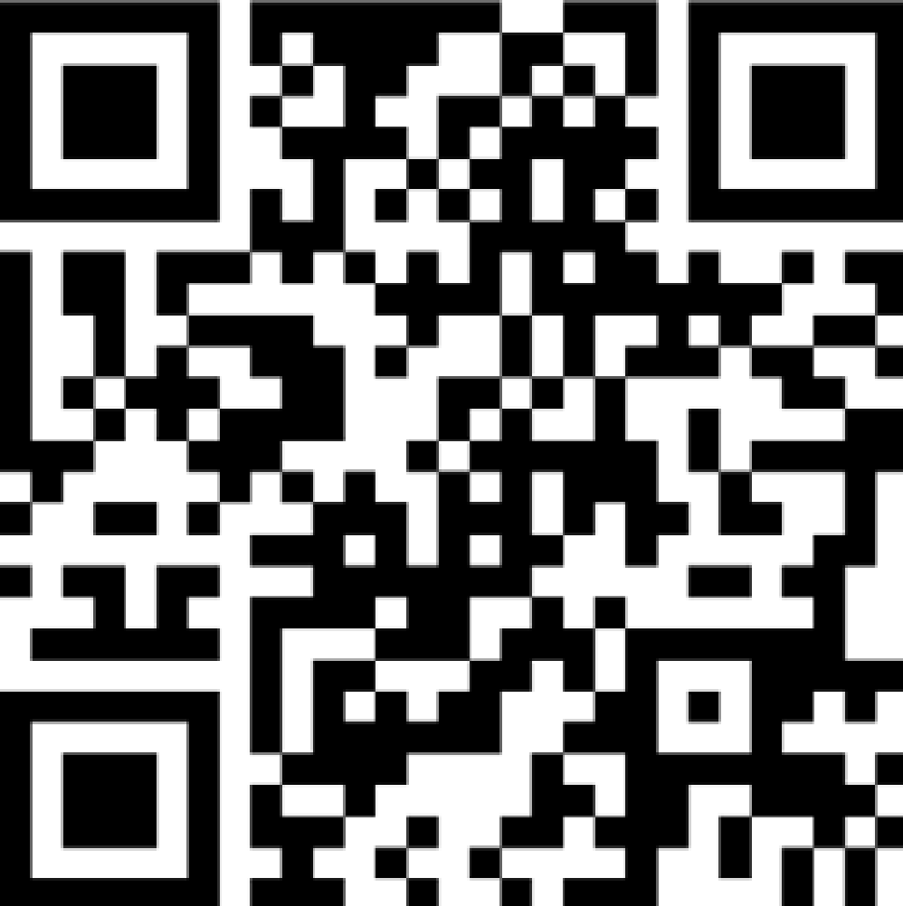  بلدی مالومات بیشتر ده باره پروگرام ملی آزمایش سرطان شش: www.health.gov.au/nlcsp |   بلدی کمک کدون ترک سیگرت: www.quit.org.au

